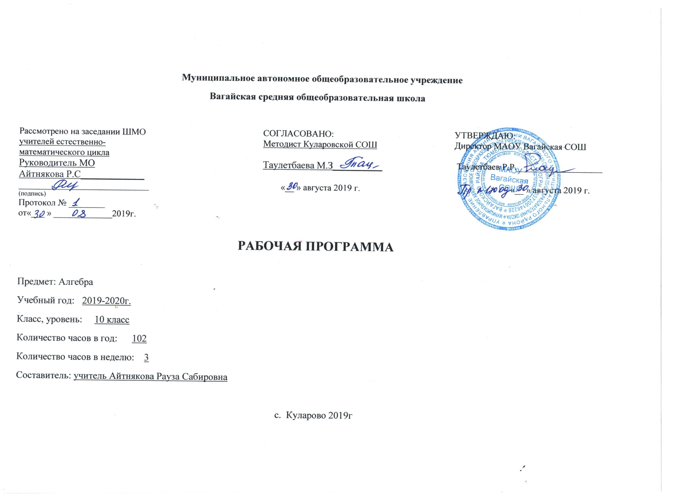

ПОЯСНИТЕЛЬНАЯ ЗАПИСКА
Алгебра и начала анализа 10 класс. Алимов Ш.А.
(3 часа в неделю).
Рабочая программа по алгебре и началам анализа ориентирована на учащихся 10-11 классов и реализуется на основе следующих документов:
- Закона «Об образовании» ст. 32, п. 2 (7).
- Государственного образовательного стандарта 2004 года, утвержденного МО РФ №1089 (с изменениями на 07.06.2017).
- Базисного учебного плана, утвержденного приказом МИН образования РФ №1312 от 09.03.2004 г.
- Примерной программы среднего общего образования по математике и программы для общеобразовательных учреждений по алгебре 10 - 11 классы (к учебному комплекту по алгебре для 10 - 11 классов авторы Ш.А.Алимов и др.), составитель Бурмистрова Т.А.-М.: Просвещение, 2016.
Цель изучения:
- овладение системой математических знаний и умений, необходимых для применения в практической деятельности, изучения смежных дисциплин, продолжения образования;
- интеллектуальное развитие, формирование качеств личности, необходимых человеку для полноценной жизни в современном обществе: ясность и точность мысли, критичность мышления, интуиция, логическое мышление, элементы алгоритмической культуры, пространственных представлений, способность к преодолению трудностей;
- формирование представлений об идеях и методах математики как универсального языка науки и техники, средства моделирования явлений и процессов;
- воспитание культуры личности, отношения к математике как к части общечеловеческой культуры, понимание значимости математики для научно-технического прогресса;
- приобретение конкретных знаний о пространстве и практически значимых умений, формирование языка описания объектов окружающего мира, для развития пространственного воображения и интуиции, математической культуры, для эстетического воспитания обучающихся.
Задачи изучения:
- систематизация сведений о числах; изучение новых видов числовых выражений и формул; совершенствование практических навыков и вычислительной культуры, расширение и совершенствование алгебраического аппарата, сформированного в основной школе, и его применение к решению математических и нематематических задач;
- расширение и систематизация общих сведений о функциях, пополнение класса изучаемых функций, иллюстрация широты применения функций для описания и изучения реальных зависимостей;
- развитие представлений о вероятностно-статистических закономерностях в окружающем мире, совершенствование интеллектуальных и речевых умений путем обогащения математического языка, развития логического мышления.

Место предмета: Рабочая программа составлена на основе Государственного стандарта среднего (полного) общего образования по математике и в соответствии с программой для общеобразовательных учреждений по алгебре 10 - 11 классы, составитель: Бурмистрова Т.А.-М.: Просвещение,2010.
Программа рассчитана: в 10 классе на 102 часа (3 часа в неделю).

Содержание курса в 10 классе (102 ч)
Тема 1. «Повторение курса 7 -9 класса» (6 ч)
Числовые и буквенные выражения. Упрощение выражений. Уравнения. Системы уравнений. Неравенства. Элементарные функции.
Тема 2. «Действительные числа» (11 ч)
Целые и рациональные числа. Действительные числа. Бесконечно убывающая геометрическая прогрессия. Арифметический корень натуральной степени. Степень с рациональным и действительным показателями.
Основные цели: формирование представлений о натуральных, целых числах;
о признаках делимости, простых и составных числах;
о рациональных числах;
о периоде, о периодической дроби, о действительных числах;
об иррациональных числах;
о бесконечной десятичной периодической дроби;
о модуле действительного числа;
формирование умений определять бесконечно убывающую геометрическую прогрессию, вычислять по формуле сумму бесконечно убывающей геометрической прогрессии;
овладение умением извлечения корня п-й степени и применение свойств арифметического корня натуральной степени;
овладение умением и навыками решения иррациональных уравнений, используя различные методы решения иррациональных уравнений и свойств степени с любым целочисленным показателем.
Тема 3. «Степенная функция» (11 ч)
Степенная функция, её свойства и график. Равносильные уравнения и неравенства. Иррациональные уравнения.
Основные цели: формирование представлений о степенной функции, о монотонной функции;
формирование умений выполнять преобразование данного уравнения в уравнение-следствие, расширения области определения, проверки корней;
овладение умением решать иррациональные уравнения методом возведения в квадрат обеих частей уравнения, проверки корней уравнения;
выполнять равносильные преобразования уравнения и определять неравносильные преобразования уравнения.
Тема 4. «Показательная функция» (12 ч)
Показательная функция, её свойства и график. Показательные уравнения. Показательные неравенства. Системы показательных уравнений и неравенств.
Основные цели: формирование понятий о показательной функции,
о степени с произвольным действительным показателем,
о свойствах показательной функции, о графике функции, о симметрии относительно оси ординат,
об экспоненте; формирование умения решать показательные уравнения различными методами: уравниванием показателей, введением новой переменной; овладение умением решать показательные неравенства различными методами, используя свойства равносильности неравенств;
овладение навыками решения систем показательных уравнений и неравенств методом замены переменных, методом подстановки.
Тема 5. «Логарифмическая функция» (15 ч)
Логарифмы. Свойства логарифмов. Десятичные и натуральные логарифмы. Логарифмическая функция, её свойства и график. Логарифмические уравнения. Логарифмические неравенства.
Основные цели: формирование представлений о логарифме, об основании логарифма, о логарифмировании, о десятичном логарифме,
о натуральном логарифме, о формуле перехода от логарифма с одним основанием к логарифму с другим основанием;
формирование умения применять свойства логарифмов:
логарифм произведения, логарифм частного, логарифм степени, при упрощении выражений, содержащих логарифмы;
овладение умением решать логарифмические уравнения; переходя к равносильному логарифмическому уравнению, метод потенцирования, метод введения новой переменной, овладение навыками решения логарифмических неравенств.
Тема 6. «Тригонометрические формулы» (23 ч)
Радианная мера угла. Поворот точки вокруг начала координат. Определение синуса, косинуса и тангенса. Знаки синуса, косинуса и тангенса. Зависимость между синусом, косинусом и тангенсом одного и того же угла. Тригонометрические тождества. Синус, косинус и тангенс углов α и α. Формулы сложения.. синус, косинус и тангенс двойного угла.. Формулы приведения. Сумма и разность синусов. Сумма и разность косинусов.
Основные цели: формирование представлений о радианной мере угла,
о переводе радианной меры угла в градусную меру и наоборот;
о числовой окружности на координатной плоскости;
о синусе, косинусе, тангенсе, котангенсе, их свойствах;
о четвертях окружности;
формирование умений упрощать тригонометрические выражения одного аргумента;
доказывать тождества;
выполнять преобразование выражений посредством тождественных преобразований;
овладение умением применять формулы синуса и косинуса суммы и разности, формулы двойного угла для упрощения выражений;
овладение навыками использования формул приведения и формул преобразования суммы тригонометрических функций в произведение.

Тема 7. «Тригонометрические уравнения» (16 ч)
Уравнение cos x = a. Уравнение sin x = a. Уравнение tgx = a. Решение тригонометрических уравнений.
Основные цели: формирование представлений о решении тригонометрических уравнений на числовой окружности, об арккосинусе, арксинусе, арктангенсе, арккотангенсе числа;
формирование умений решения простейших тригонометрических уравнений, однородных тригонометрических уравнений;
овладение умением решать тригонометрические уравнения методом введения новой переменной, методом разложения на множители;
расширение и обобщение сведений о видах тригонометрических уравнений.
Тема 8. Итоговое повторение курса алгебры и начала анализа 10 класс (8 ч.)

3. Тематическое планирование с указанием количество часов , отводимых на освоение каждой темы.

№  п/п | Тема | Кол – во часов
 | Повторение курса 7 – 9 класса (6 ч.)
1 | Числовые и буквенные выражения. | 1
2 | Упрощение выражений | 1
3 | Уравнения. Системы уравнений | 1
4 | Неравенства. | 1
5 | Элементарные функции | 1
6 | Входной контроль знаний | 1
 | Действительные числа (11 ч.)
7 | Целые и рациональные числа | 1
8 | Действительные числа | 1
9 | Бесконечно убывающая геометрическая прогрессия | 1
10 | Бесконечно убывающая геометрическая прогрессия | 1
11 | Арифметический корень натуральной степени | 1
12 | Арифметический корень натуральной степени | 1
13 | Степень с рациональным показателем | 1
14 | Степень с действительным показателем | 1
15 | Вычисление степени и арифметического корня | 1
16 | Повторение по теме «Действительные числа» | 1
17 | Контрольная работа по теме «Действительные числа» | 1
 | Степенная функция (11 ч.)
18 | Степенная функции, её свойства и график | 1
19 | Степенная функции, её свойства и график | 1
20 | Взаимно обратные функции | 1
21 | Равносильные уравнения | 1
22 | Равносильные неравенства | 1
23 | Иррациональные уравнения | 1
24 | Иррациональные уравнения | 1
25 | Иррациональные неравенства | 1
26 | Решение иррациональных уравнений и неравенств | 1
27 | Решение иррациональных уравнений и неравенств | 1
28 | Повторение по теме «Степенная функция» | 1
29 | Контрольная работа по теме «Степенная функция» | 1
 | Показательная функция (12 ч.)
30 | Показательная функция, её свойства и график | 1
31 | Показательная функция, её свойства и график | 1
32 | Показательные уравнения | 1
33 | Показательные уравнения | 1
34 | Показательные неравенства | 1
35 | Показательные неравенства | 1
36 | Показательные уравнения и неравенства | 1
37 | Решение систем показательных уравнений. | 1
38 | Решение систем показательных неравенств. | 1
39 | Решение показательных уравнений и неравенств | 1
40 | Повторение по теме «Показательная функция» | 1
41 | Контрольная работа по теме «Показательная функция» | 1
 | Логарифмическая функция (15 ч.)
42 | Логарифмы | 1
43 | Логарифмы | 1
44 | Свойства логарифмов | 1
45 | Вычисление логарифмов | 1
46 | Десятичные и натуральные логарифмы | 1
47 | Десятичные и натуральные логарифмы | 1
48 | Логарифмическая функция, её свойства и график | 1
49 | Построение графика логарифмической функции. | 1
50 | Логарифмические уравнения | 1
51 | Решение логарифмических уравнений. | 1
52 | Логарифмические неравенства | 1
53 | Решение логарифмических неравенств. | 1
54 | Решение логарифмических неравенств. | 1
55 | Повторение по теме «Логарифмическая функция» | 1
56 | Контрольная работа по теме «Логарифмическая функция» | 1
 | Тригонометрические формулы (23 ч.)
57 | Радианная мера угла | 1
58 | Поворот точки вокруг начала координат | 1
59 | Поворот точки вокруг начала координат | 1
60 | Определение синуса, косинуса и тангенса угла | 1
61 | Определение синуса, косинуса и тангенса угла | 1
62 | Знаки синуса, косинуса и тангенса угла. | 1
63 | Зависимость между синусом, косинусом и тангенсом одного и того же угла | 1
64 | Зависимость между синусом, косинусом и тангенсом одного и того же угла. | 1
65 | Тригонометрические тождества. | 1
66 | Тригонометрические тождества. | 1
67 | Синус, косинус и тангенс углов α и -α. | 1
68 | Синус, косинус и тангенс углов α и -α. | 1
69 | Формулы сложения | 1
70 | Формулы сложения | 1
71 | Синус, косинус и тангенс двойного угла | 1
72 | Синус, косинус и тангенс двойного угла. | 1
73 | Синус, косинус и тангенс половинного угла | 1
74 | Формулы привидения | 1
75 | Формулы привидения | 1
76 | Сумма и разность синусов. | 1
77 | Сумма и разность косинусов. | 1
78 | Повторение по теме «Основные тригонометрические формулы» | 1
79 | Контрольная работа по теме «Основные тригонометрические формулы» | 1
 | Тригонометрические уравнения (16 ч.)
80 | Уравнение cosх = а | 1
81 | Решение уравнений вида cosх = а | 1
82 | Уравнение sin x = а | 1
83 | Решение уравнений вида sin х = а | 1
84 | Решение уравнений вида cosх = а , sin х = а | 1
85 | Уравнение tgх = а | 1
86 | Решение уравнений вида tgх = а | 1
87 | Решение уравнений вида tgх = а | 1
88 | Тригонометрические уравнения, сводящиеся к квадратным. | 1
89 | Уравнение a sin x + b cos x = c | 1
90 | Решение тригонометрических уравнений. | 1
91 | Решение тригонометрических уравнений . | 1
92 | Примеры решения простейших тригонометрических неравенств | 1
93 | Примеры решения простейших тригонометрических неравенств | 1
94 | Повторение по теме «Тригонометрические уравнения» | 1
95 | Контрольная работа по теме «Тригонометрические уравнения» | 1
 | Итоговое повторение курса алгебры и начала анализа 10 класс (8 ч.)
96 | Решение показательных, степенных и логарифмических уравнений | 1
97 | Решение показательных, степенных и логарифмических неравенств | 1
98 | Тригонометрические тождества | 1
99 | Решение систем показательных и логарифмических уравнений. | 1
100 |  | 1
101 | Решение систем показательных и логарифмических уравнений. | 1
102 | Контрольная работа на годовой промежуточной аттестации | 1

